LABORATORNÍ PRAKTIKUM č.3 - Nasycené uhlovodíky (alkany)

**Příprava methanu**

***Úkol****:* Připravte methan a ověřte některé jeho fyzikální a chemické vlastnosti.

***Teoretický rozbor:*** Alkany se laboratorně připravují nejčastěji dekarboxylací bezvodých alkalických solí karboxylových kyselin. Vzniklé alkany mají v molekule vždy o jeden uhlíkový atom méně než výchozí sůl karboxylové kyseliny. Proto se pro laboratorní přípravu methanu používají soli kyseliny ethanové (= octové). Dekarboxylace (= odnětí molekuly oxidu uhličitého) se nejčastěji provádí natronovým vápnem (= směs hydroxidu sodného a oxidu vápenatého v poměru 3:1). Dekarboxylaci lze zapsat reakčním schématem:

natronové vápno (NaOH+CaO) + R-COONa -----------------------------> R-H + Na2CO3

***Pomůcky:*** třecí miska s tloučkem, laboratorní předvážky, tyčinka, lžička, skleněná vana (nebo větší kádinka), zkumavky, stojan, kahan, zápalky, křížová svorka, držák, zátka, dvakrát zahnutá trubička (viz obr.), stojan na zkumavky, odměrná zkumavka.

***Chemikálie:*** bezvodý octan sodný, natronové vápno, BAYEROVO činidlo (v roztoku KMnO4 w = 1 % o objemu 10 ml rozpusťte 1 g Na2CO3).

***Postup:***

1. 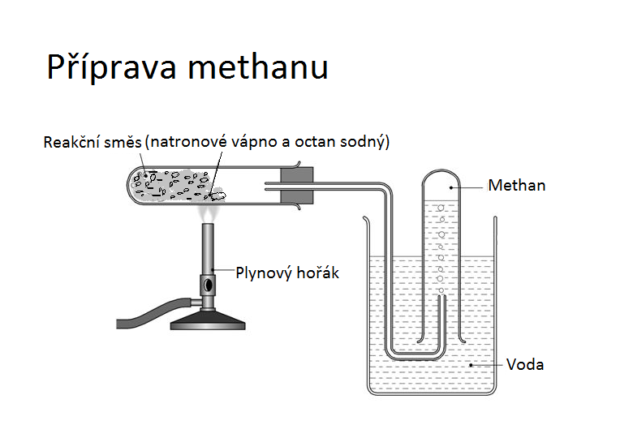Sestavte aparaturu pro vývin plynu a jeho jímání nad vodou podle obrázku. Do zkumavky vsypte dobře rozetřenou směs 5 g bezvodého octanu sodného a 3 g natronového vápna.

1. Směs rozprostřete po celé vodorovně umístěné zkumavce, připevněné držákem ke stojanu.
2. Zkumavku uzavřete zátkou s odváděcí trubičkou, která ústí ve vodní lázni do zkumavky zcela naplněné vodou.
3. Směs zahřívejte zprvu mírně (plamenem kahanu pohybujte po celé délce zkumavky), pak zahřívejte intenzivněji, aby vznikal souvislý proud plynu.
4. Plynem (= methanem) naplňte dvě zkumavky, které pod vodou zazátkujte a umístěte do stojanu na zkumavky zátkou dolů (methan je lehčí než vzduch).
5. Odváděcí trubičku opatrně vyjměte z nádoby s vodou a methan unikající z trubičky zapalte.
6. Do jedné zkumavky naplněné methanem po krátkém odzátkování rychle nalijte 1 ml BAYEROVA činidla.
7. Obsah zkumavky protřepejte a pozorujte, zda dojde ke změně barvy činidel.
8. Druhou zkumavku po najímání plynu u ústí zapálíme a pozorujeme reakci.

***Závěr***:

1. Zapište pozorované fyzikální vlastnosti methanu.
2. Napište chemickou rovnici hoření methanu. BAYEROVO činidlo se používá k důkazu nenasycenosti sloučeniny (= přítomnosti vazby π v molekule).
3. Vysvětlete, proč nedošlo ke změně barvy uvedených činidel v přítomnosti methanu.

**Hořlavé ruce**

***Úkol:*** Popište hoření methanu, uveďte, jestli se jedná o exotermickou nebo endotermickou reakci a odpovězte na otázky v závěru.

***Teoretický rozbor:*** Methan je plyn bez barvy a zápachu, který je lehčí než vzduch. Je hlavní součástí zemního plynu. Pokud tyto plyny probubláváme do saponátové vody, dochází k tvorbě pěny a plyny jsou zachyceny v bublinách napěněného saponátu. Tyto plyny hoří na vzduchu za vzniku oxidu uhličitého a vody (přesněji vodní páry) – dochází tedy ke spalování za vzniku konečných oxidačních produktů. Voda má vysoké výparné teplo Lv (teplo, které přijme kapalina při přechodu v plyn během vypařování při teplotě varu) – většina tepla, uvolněná při spálení příslušného plynu (zemní plyn,propan-butan) se spotřebuje právě na vypaření vody. Spalné teplo dané látky je reakční teplo reakce, při které dojde ke spálení 1 molu této látky na konečné spalné (oxidační) produkty. Methan velmi rychle hoří (konkrétně - 37 520 kJ∙m-3).

***Pomůcky:***  
vana, sirky, (špejle)

***Chemikálie:***  
Zemní plyn (příp. methan připravený při předchozím pokusu najímaný ve zkumavce).

***Postup:***

Do vany nalijte vodu a přidejte saponát. Vyhrňte si rukávy nad loket a zabezpečte je, aby vám nespadly – na rukách nesmíte mít žádné náramky, bavlněné náramky, sundejte si i prstýnky. Poté si ruce omyjte až k loktům v saponátové vodě. Poté vezměte hadičku nasazenou na přívod zemního plynu, pusťte přívod daného plynu a nechte jej probublávat do saponátové vody. Po vytvoření množství bublin, které vezmete do dlaně, ukončete probublávání plynu. Následně naberte do dlaně saponátové bubliny. Asistent vám bubliny zapálí na dlaních buď sirkou či špejlí. **Pozn.:** Pokud byste cítili pálení, stačí s rukama udělat prudký pohyb dozadu – hořící plyn zhasne.  
Při probublávání plynu do saponátové vody se na hladině vytváří bubliny. Po nabrání saponátových bublin do dlaní a zapálení shoří ihned žlutým plamenem.

***Bezpečnost:***  
pracujete s plynem, který je hořlavý, dodržujte bezpečnostní opatření:

* mít stažené vlasy do gumičky, chemický plášť, chemické brýle,
* vyhrnout si rukávy pláště, ale i oblečení pod pláštěm (např.: košile) nad lokty – aby držely i při pohybu,
* na rukách nemějte žádné kovové náramky, ani bavlněné náramky, prstýnky si také sundejte
* ruce si řádně omyjte až k loktům saponátovou vodou, aby nedošlo k vzplanutí chlupů na rukou,
* pokus provádějte v místech, kde nemůže nic shořet, pokud byste rozhodili rukama dozadu -,,nepřiplácněte“ si ruce s hořícími plynovými bublinami na obličej,
* plyn shoří ve chvilce, pokud byste cítili pálení na rukách, plamen uhasíte prudkým pohybem rukou dozadu,
* při pokusu je potřeba se vyvarovat paniky, pokud vám bude provádění experimentu nepříjemné, nedělejte ho
* **pokud dodržíte všechna bezpečnostní i organizační opatření pokus je bezpečný!**

**Závěr:** Kde na Zemi se methan přirozeně vyskytuje? Methan silně absorbuje infračervené záření. Jaké to má důsledky pro životní prostředí?